

التاريخ : / / 1447هـ
الفترة : الأولى
الزمن:
اختبار مادة الرياضيات للصف الأول الابتدائي الفترة الدراسية الثانية
( الدور الأول ) للعام الدراسي 1447هـ/1448هـ
نموذج
وزارة التعليم
إدارة تعليم المنطقة الشرقية
مدارس وروضة المنابر الأهلية بالدمام

اسم الطالب / ـة رباعيًا:. ..............................................................................................رقم الجلوس : .......................................

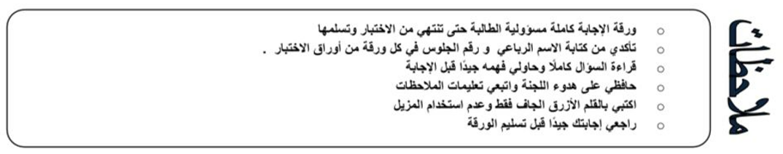

- عدد الأسئلة ( 4 )
- عدد صفحات الاختبار ( 4 )

رقم  السؤال | الدرجة رقماً | الدرجة كتابة | المصححة  ( أحمر ) | المراجعة  ( أسود ) | المدققة  ( أخضر )
السؤال الأول
السؤال الثاني
السؤال الثالث
السؤال الرابع
الدرجة النهائية | رقماً | كتابة

معلمة المادة: أ. فاطمه بنت حسن حدادي الختم مديرة المدرسة : أ. زهرة بنت عبدالله الخريمي

14
4
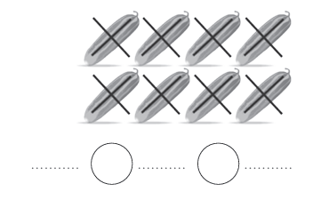
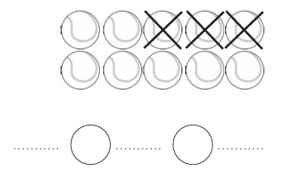
أ)اكتب جملة الطرح المناسبة.
السؤال الأول:

3
ب)أوجد ناتج الجمع والطرح .
4 – 4 =.......... 8 + 4 =..........
6 – 0=........... 6 + 2 =..........
9 – 3 =............ 5 + 3 = .........

2
ج)استعمل خط الأعداد لأجد ناتج الجمع والطرح رأسيا .
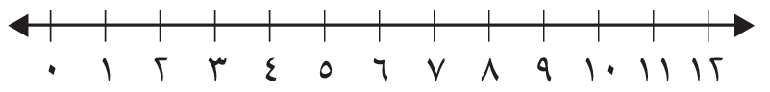
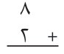
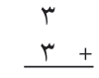
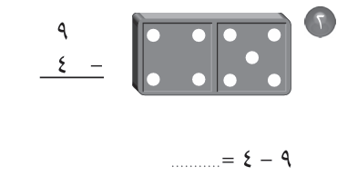
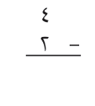

2

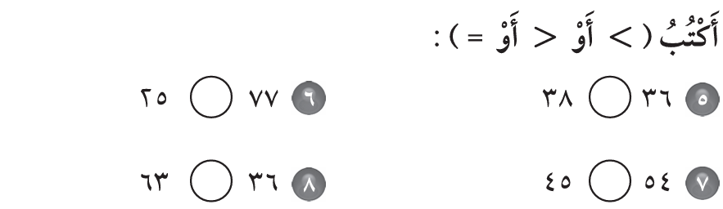
د)أكتب علامة (< أو > أو = )

3
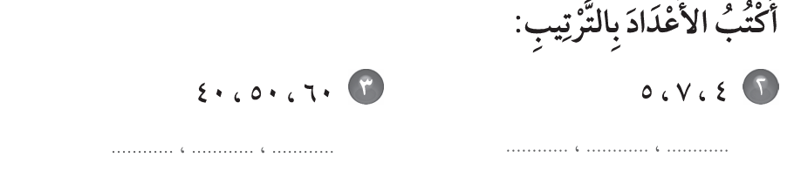
هـ) أكتب الأعداد بالترتيب .

يتبع
1
12
3
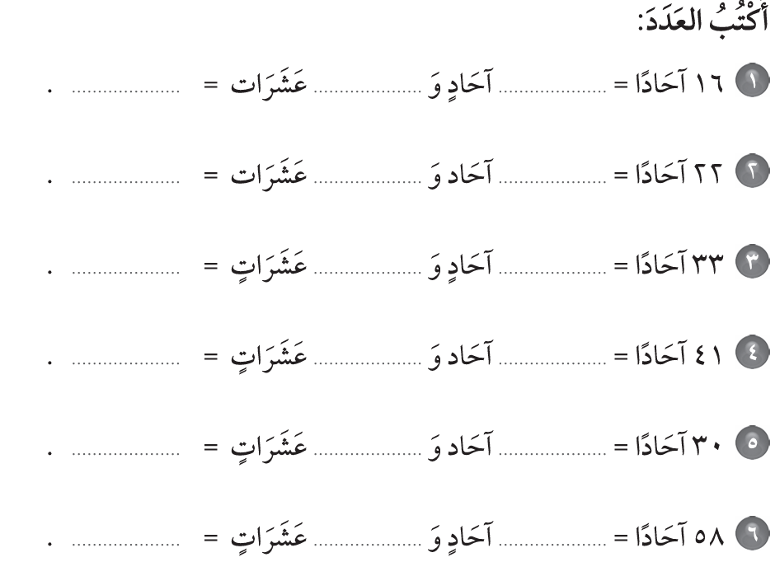
أ) أكتب العدد بالأحاد والعشرات .
السؤال الثاني:

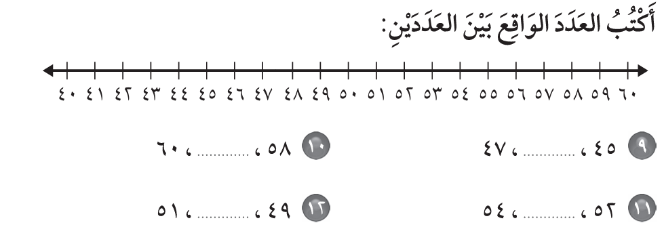
ب) أكتب العدد الواقع بين العددين.
2

2
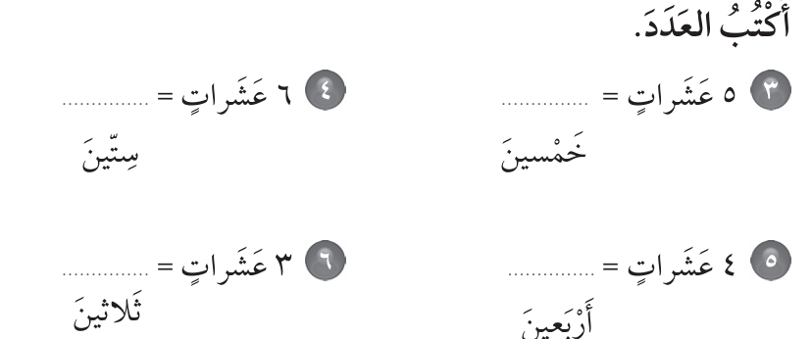
ج) أكتب العدد بالعشرات .

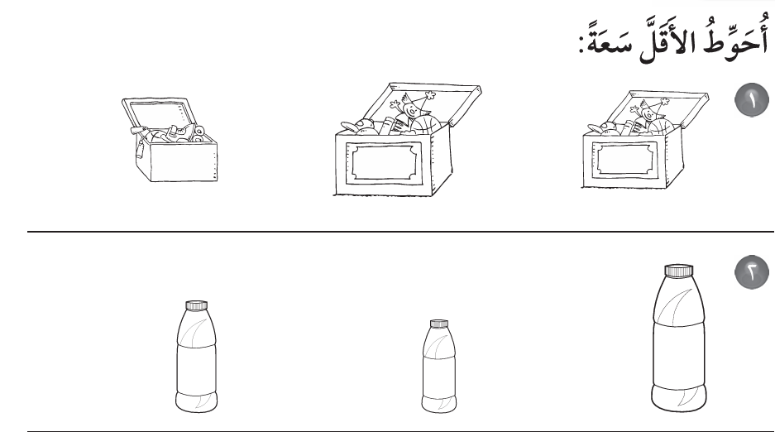
د) أحوط الأقل سعة .

3

هـ) أحوط الأقل سعة .

2
ي) أستعمل خط الأعداد لأعد بالقفز.
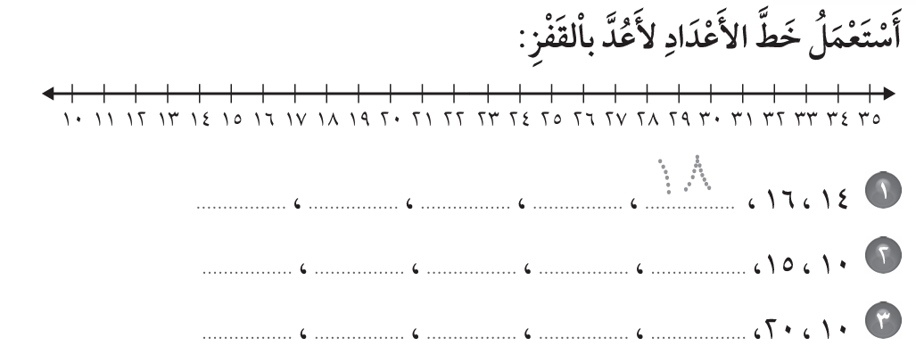


يتبع
2
8
السؤال الثالث:
2
أ) أحوط كل شكل أجزاؤه متطابقة.
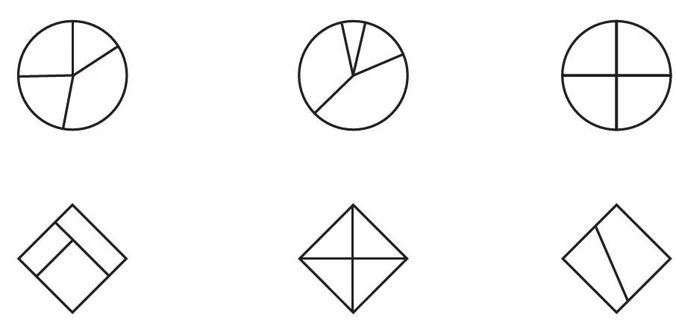

3
ب) أكتب عدد الاضلاع والرؤوس .
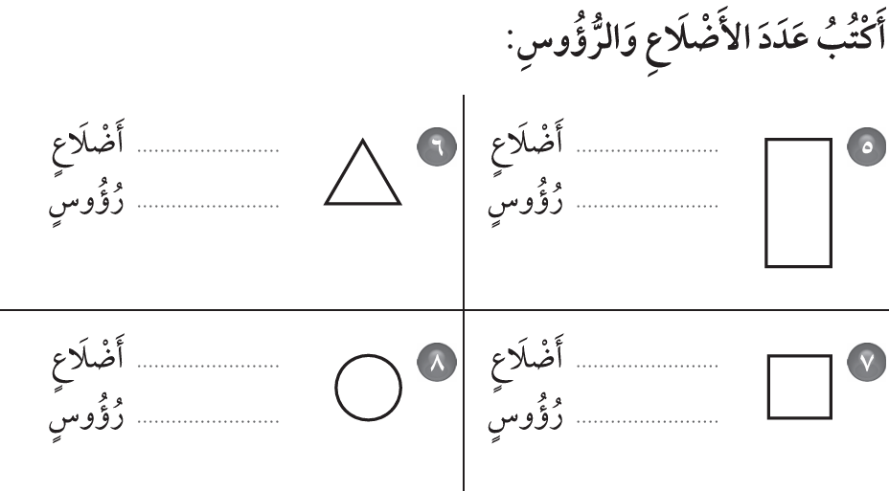

ج) ألون جزءا واحدا من الأجزاء المتطابقة وأحوط الكسر.
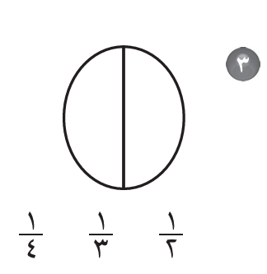
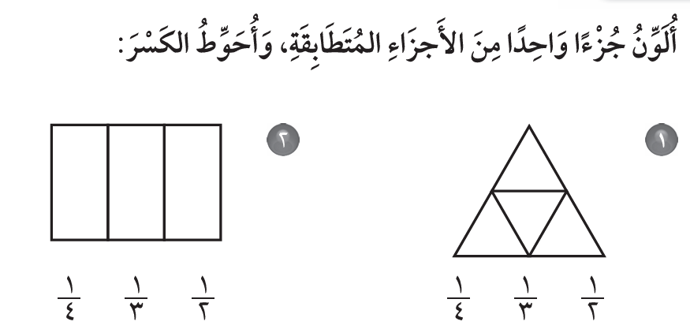

3

د)أحوط الشكل المستوى الذي يظهر على المجسم المجاور.
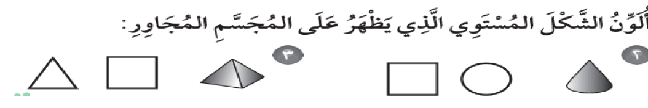

يتبع
3
6
السؤال الرابع:
أ) أستعمل العملات النقدية وأعد ثم أكتب السعر على البطاقة .
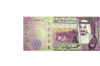
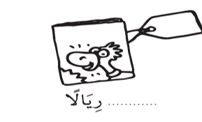

6
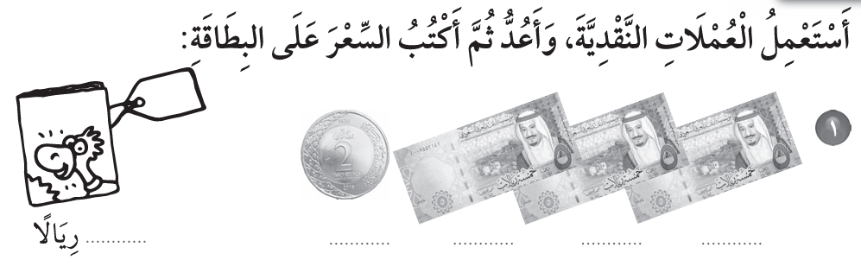

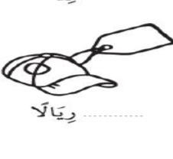

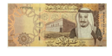

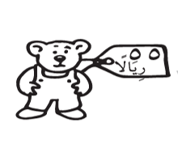
ب) أستعمل العملات النقدية وأعد ثم أكتب المجموع.

معي ..........ريالا هل أستطيع شراء اللعبة ؟ نعم ام لا .........

انتهت الأسئلة
مع دعواتي لكم بالتفوق والنجاح

معلمة المادة: أ. فاطمه بنت حسن حدادي مديرة المدرسة: أ.زهرة بنت عبدالله الخريمي
4
40
الطالب/ة: ........................................................................... الصف: اولى ..........................
رقم الجلوس : ................................................................
اختبار نهائي لمادة رياضيات الفصل الدراسي الثاني ( الدور الأول ) لعام 1447هـ
رقم السؤال | الدرجة |  | اسم المصححة وتوقيعها | اسم المراجعة وتوقيعها | اسم المدققة وتوقيعها
رقم السؤال | رقما | كتابة | اسم المصححة وتوقيعها | اسم المراجعة وتوقيعها | اسم المدققة وتوقيعها
السؤال الأول
السؤال الثاني
السؤال الثالث
المجموع

تعليمات الاختبار :
- اقرئي السؤال جيداً قبل البدء في الإجابة.
- اكتبي بخط واضح مع مراعاة نظافة الورقة.
- لا تتركي سؤال بدون إجابة.
- راجعي إجابتك أكثر من مرة قبل التسليم.

معلمات المادة: مزهره المنتشري، لورا الحصيني.

معلمة المادة : منار القرني. مديرة المدرسة : ابتسام علي كدوه.
السؤال الأول:
١٨/

- أوجد ناتج الطرح رأسيًا وأفقيًا:
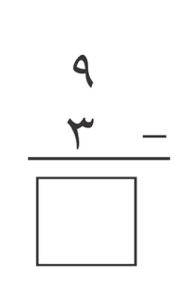
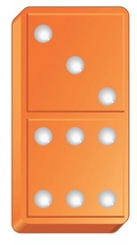
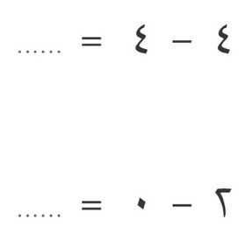
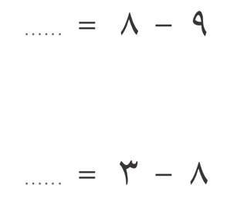

—————————————————————————————————————
ب) أستعمل خط الأعداد لأجد ناتج الجمع:
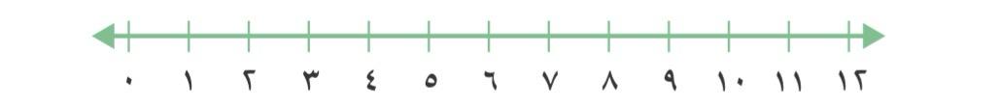

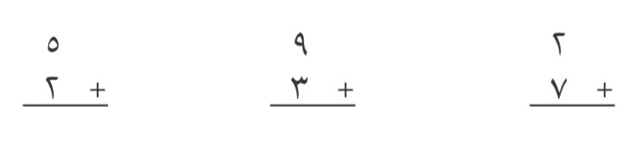

——————————————————————————————————————
ج) أكتب العدد الصحيح في الفراغ:

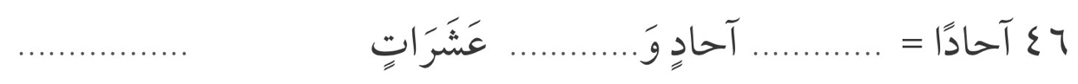

——————————————————————————————————————
د) استعمل ( > ، < ، = ) في المكان المناسب:

——————————————————————————————————————

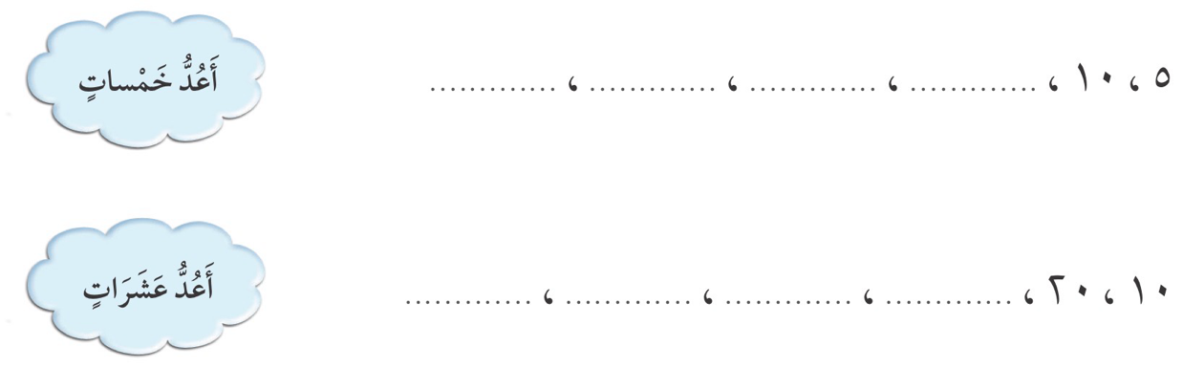
هـ) استعمل العد بالقفز خمسات، وعشرات:

السؤال الثاني:
١٢/

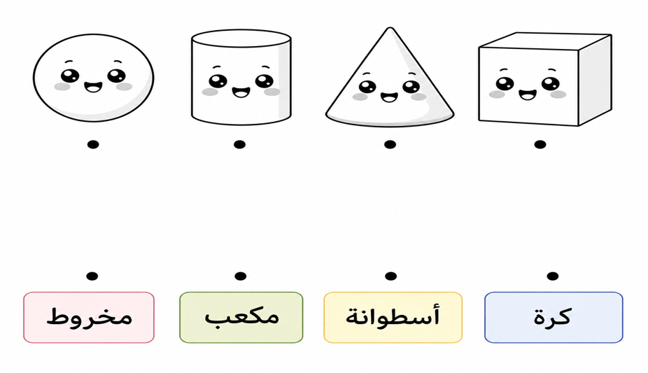
- صِل كل مجسم باسمه الصحيح:

——————————————————————————————————————
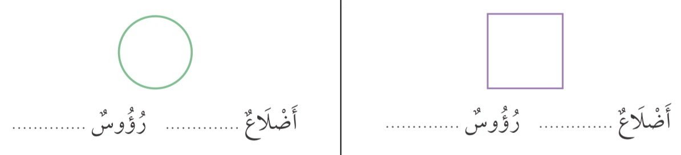
- اكتب عدد الاضلاع والرؤس للأشكال المستوية التالية:
——————————————————————————————————————
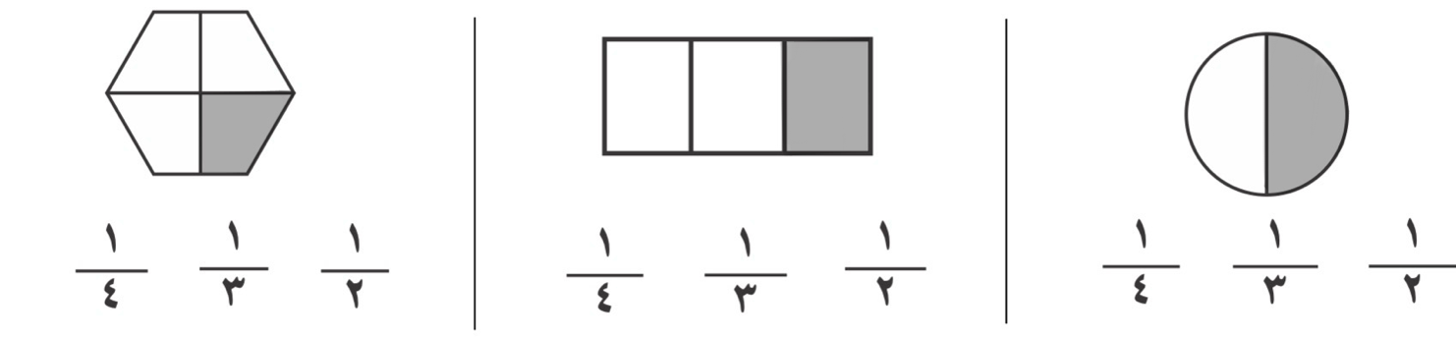
ج) حوط الكسر الدال على الجزء المظلل:

——————————————————————————————————————

د) حوط المجسم الذي حوط المجسم الذي حوط المجسم الذي






يتدحرج يتراص ينزلق

السؤال الثالث:
١٠/

- حوط الإجابة الصحيحة:

ايهما أخف؟ ايهما أطول؟
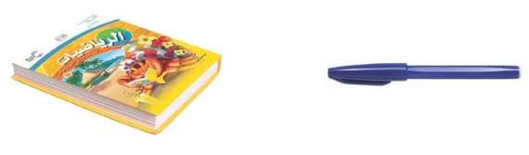
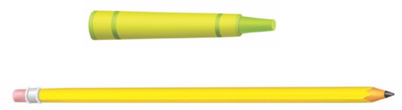

——————————————————————————————————————

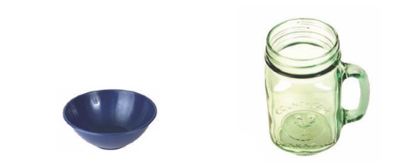
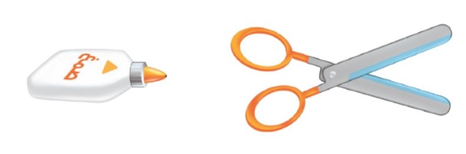
ايهما سعتة أقل؟ ايهما أقصر؟

——————————————————————————————————————
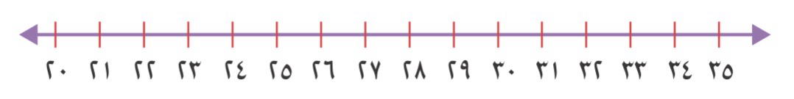
- اكتب العدد الواقع بين العددين:
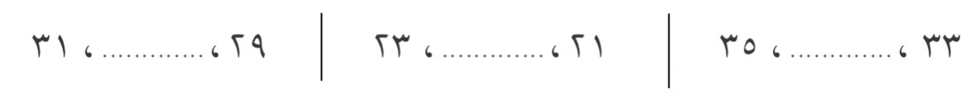

——————————————————————————————————————
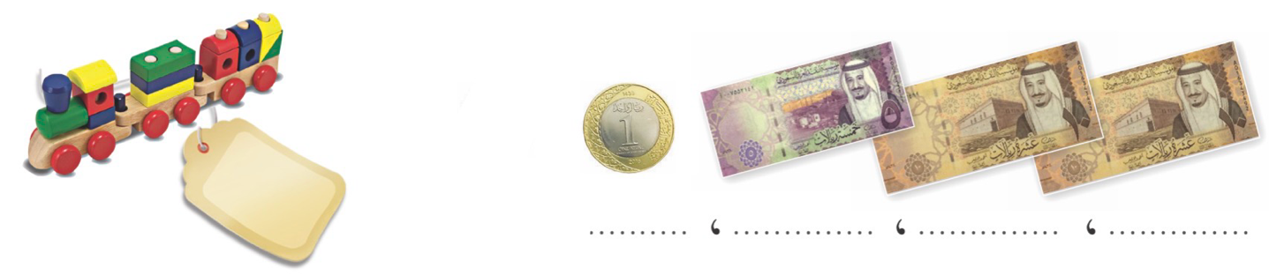
ج) عد العملات النقدية ثم اكتب السعر على البطاقة:
المملكة العربية السعودية  وزارة التعليم  ___________________  _______________________ |  |  |  |  |  | التاريـخ : ___/ ___/ 1447هـ  الـمـادة : رياضيات الصــف : الأول ابتدائي  الزمـــن : ساعتان ونصف الفـترة : ___
الاختبار النهائي لمادة الرياضيات للصف الأول (الدور الاول )الفترة الدراسية الثانية للعام الدراسي 1447هـ
السؤال | السؤال ( 1 ) | السؤال ( 2 ) |  | السؤال ( 3 ) | المجموع |  | الدرجة كتابة
الدرجة

المصحح |  | التوقيع |  | المراجع |  | التوقيع |  | المدقق |  | التوقيع

اسم الطالب | .............................................................................................................................................................................. | الصف | الأول ( ___ ) | رقم الجلوس | _______

السؤال (1) |  |  | 21

أ | أستعملُ خط الأعداد ، لأجد ناتج الجمع أو الطرح :

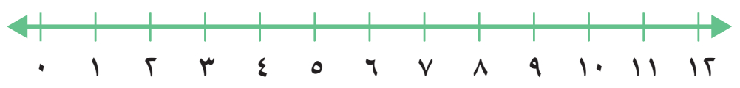




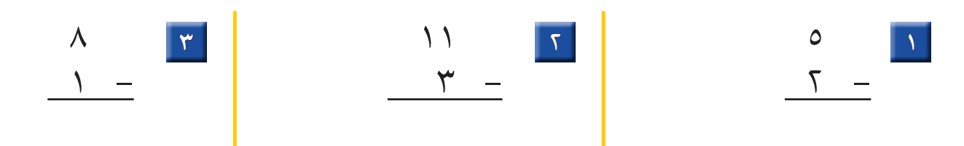
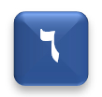

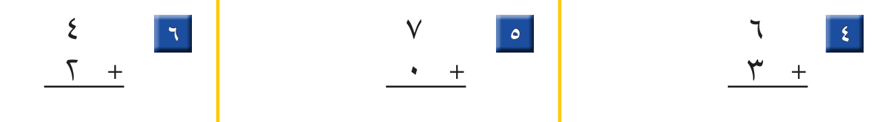
ب | أكتبُ العدد في صورة آحاد وعشرات، ثم أكتبه :

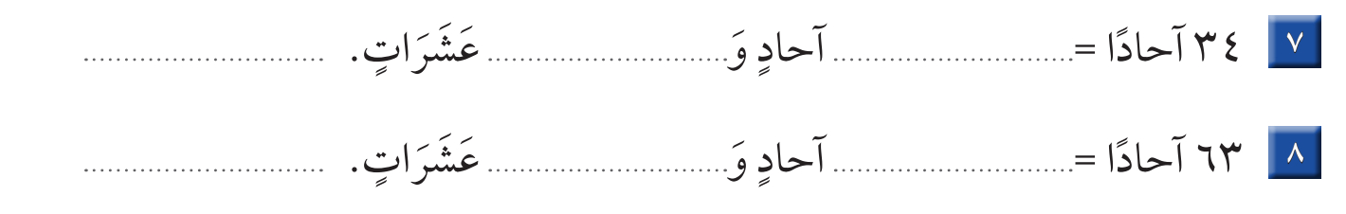

جـ | أكتبُ العدد الواقع بين العددين :

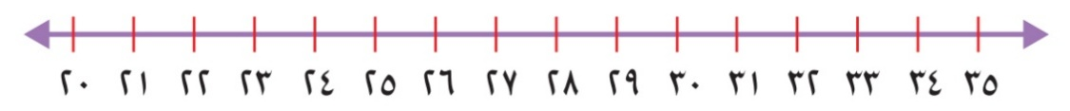

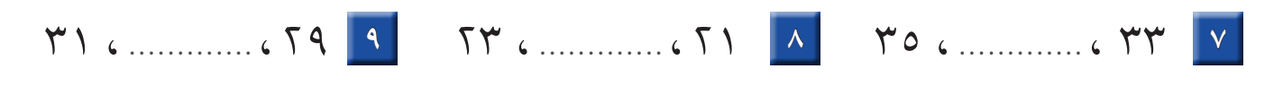
اقلب الورقة
قناة مرحــ الرياضياتــ d TELEGRAM
https://t.me/math_marah

السؤال (2) |  |  | 7

أ | أستخدمُ العدّ القفزي لإيجاد ما يلي :

ب | أحوّط الشيء الأخف : |  | جـ | أحوّط الشيء الذي سعته أقل :
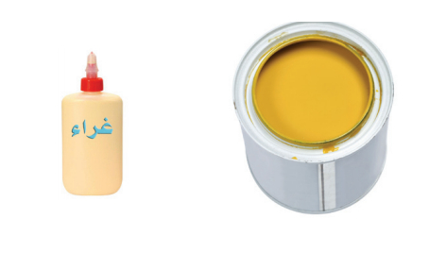
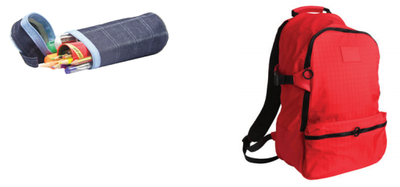

السؤال (3) |  |  | 12

أ | أحوّطُ المجسمات التي تتدحرج : |  | ب | أكتبُ الكسر :
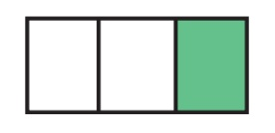
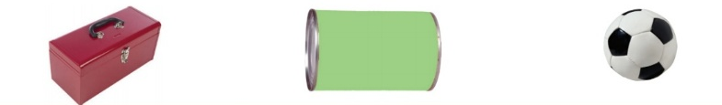
.....................

جـ | أكتبُ عدد الأضلاع والرؤوس :

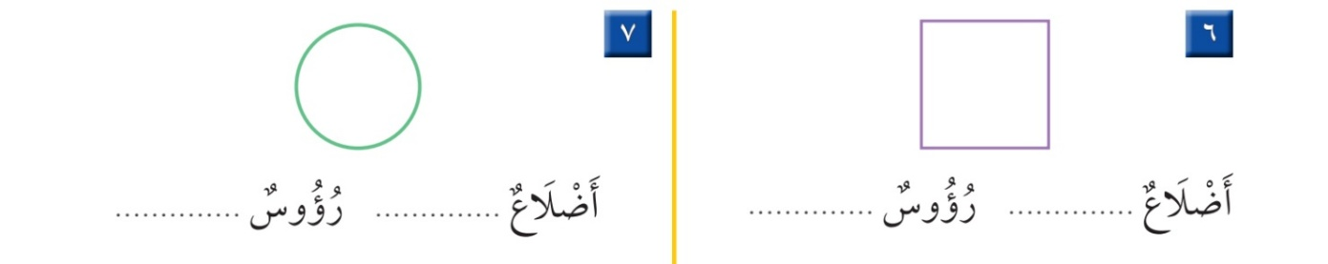
د | أعدّ ثم أكتبُ السعر على البطاقة :

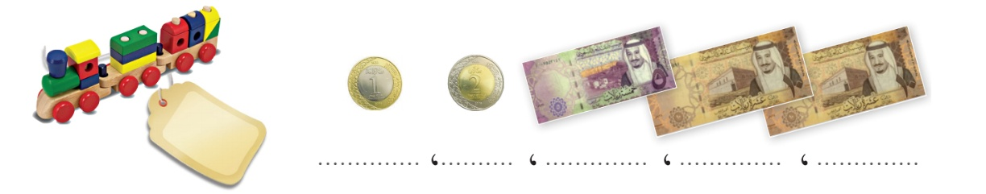

معلمـ ـة المادة
..............................................
( لا أحلل إعادة نشر هذا النموذج بدون حقوق القناة )
* انتهت الأسئلة *
( مع أطيب الدعوات لكم بالنجاح والتفوّق )
قناة مرحــ الرياضياتــ d TELEGRAM
https://t.me/math_marah

المملكة العربية السعودية  وزارة التعليم  ___________________  _______________________ |  |  |  |  |  | التاريـخ : ___/ ___/ 1447هـ  الـمـادة : رياضيات الصــف : الأول ابتدائي  الزمـــن : ساعتان ونصف الفـترة : ___
الاختبار النهائي لمادة الرياضيات للصف الأول (الدور الاول )الفترة الدراسية الثانية للعام الدراسي 1447هـ
السؤال | السؤال ( 1 ) | السؤال ( 2 ) |  | السؤال ( 3 ) | المجموع |  | الدرجة كتابة
الدرجة

المصحح |  | التوقيع |  | المراجع |  | التوقيع |  | المدقق |  | التوقيع

اسم الطالب | 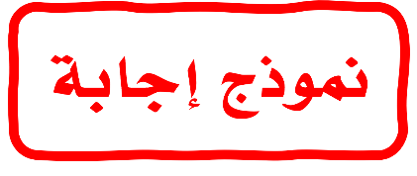  .............................................................................................................................................................................. | الصف | الأول ( ___ ) | رقم الجلوس | _______

السؤال (1) |  |  | 21

أ | أستعملُ خط الأعداد ، لأجد ناتج الجمع أو الطرح :

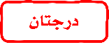
7
8
3
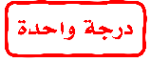
6
7
9
ب | أكتبُ العدد في صورة آحاد وعشرات، ثم أكتبه :

63
34
3
6
3
4

جـ | أكتبُ العدد الواقع بين العددين :

30
22
34
اقلب الورقة
قناة مرحــ الرياضياتــ d TELEGRAM
https://t.me/math_marah

السؤال (2) |  |  | 7
أ | أستخدمُ العدّ القفزي لإيجاد ما يلي :

65
60
55
50
45

ب | أحوّط الشيء الأخف : |  | جـ | أحوّط الشيء الذي سعته أقل :

السؤال (3) |  |  | 12

أ | أحوّطُ المجسمات التي تتدحرج : |  | ب | أكتبُ الكسر :
1
3
.....................

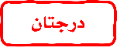
جـ | أكتبُ عدد الأضلاع والرؤوس :
0
0
4
4
د | أعدّ ثم أكتبُ السعر على البطاقة :
28
28
27
25
20
10

معلمـ ـة المادة
..............................................
( لا أحلل إعادة نشر هذا النموذج بدون حقوق القناة )
* انتهت الأسئلة *
( مع أطيب الدعوات لكم بالنجاح والتفوّق )
قناة مرحــ الرياضياتــ d TELEGRAM
https://t.me/math_marah

